Профилактика бешенства.

Бешенство - это опасное острое вирусное инфекционное заболевание, с абсолютной летальностью. После появления клинических признаков заболевания шансов на спасение не существует. Источником вируса бешенства являются как дикие, так и домашние животные.

Болезнь передается через укус или ослюнение поврежденных кожных покровов (реже слизистых оболочек) больным животным. Пострадавшие от укусов животными должны знать, что возбудитель бешенства может находиться в слюне больного животного за 10 дней до появления первых признаков заболевания.

Что делать, если Вас укусили?

Необходимо немедленно промыть рану водой, лучше с мылом и как можно скорее обратиться за медицинской помощью. Все лица, укушенные, оцарапанные, ослюненные любыми животными, а также лица, имевшие контакт с тушами павших животных, должны немедленно обратиться в ближайшее лечебно-профилактическое учреждения с целью получения антирабической профилактики.

Как предупредить инфицирование:

Необходимо избегать контактов с дикими животными.
Любое дикое или хищное животное потенциально опасно, даже, если выглядит спокойным, здоровым, миролюбивым и ласковым! Если Вы встретите в лесу лисицу, барсука - не берите их на руки, не гладьте, не кормите и не приносите домой! Разъясните детям, что недопустимо контактировать с незнакомыми животными, опасность представляет и еж, зашедший на дачный участок, и летучие мыши, обитающие на чердаках домов, и белки, встретившиеся в парке.

Владельцам домашних животных, нужно помнить, при любом заболевании животного и, особенно, при появлении симптомов бешенства (обильное слюнотечение, затруднение глотания, судороги), нужно немедленно обратиться в ветеринарную клинику, нельзя заниматься самолечением. Если ваше животное укусило человека, сообщите пострадавшему свой адрес и доставьте питомца для осмотра и наблюдения ветеринарному врачу.

Что делать, если контакт с потенциально больным животным произошел.

При укусе, оцарапывании, ослюнении человека надо срочно промыть раны и все места, на которые могла попасть слюна животного мыльным раствором в течение 15 минут, затем водопроводной водой, с последующей обработкой раствором перекиси водорода. Обработать края раны 5-процентной настойкой йода. После этого незамедлительно обратиться в травматологический кабинет в поликлинику ГАУЗ СО «Ирбитская ЦГБ», где назначат курс профилактических прививок.

Чем раньше будет начат курс антирабических прививок, тем быстрее произойдет выработка иммунитета, который позволит предотвратить развитие заболевания. Лекарств от бешенства в настоящее время не существует! Вакцину вводят в день обращения, а затем на 3, 7, 14, 30, 90 дни после укуса. Во время лечения категорически запрещено употреблять алкоголь.

Лицам группы риска (ветеринары, кинологи, охотники), нужно прививаться заблаговременно. Прививки также проводятся по специально установленной схеме с первой ревакцинацией через 12 месяцев и далее через каждые 5 лет.

Соблюдение правил содержания домашних животных, мер предосторожности при контактах с дикими и безнадзорными животными, вовремя сделанная вакцинация уберегут Ваше здоровье и жизнь !

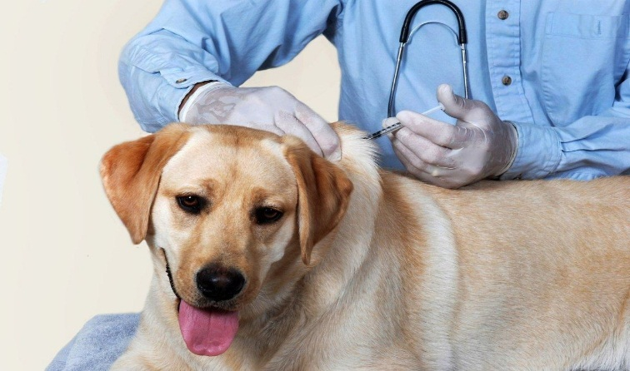

Ирбитский территориальный отдел
Управленеия Роспотребнадзора
по Свердловской области.
ФФБУЗ «ЦГиЭ в Свердловской области
в городе Ирбите,Ирбитском,
Слободо-Туринском, Тавдинском,
Таборинском и Туринском районах

